SketchAr031BlinkControlLHFpm0.in (2020.09.07)

// https://habr.com/ru/post/352806/

const int BITRATE=9600;

const int ModeHIGH=1,ModeLOW=0,ModeFLASH=3,ModeON=1,ModeOFF=0;

int HLFmode, OnOffMode, DurationOnOff;

int TimeSlot=1000;

int TimeSlot0=1000;

int TimeSlotMin=10;

int TimeSlotMax=8001;

int TimeSlotSmall=10;

int Led = 13; // объявляем переменную Led на 13 пин (выход)

void setup(){

Serial.begin(BITRATE); // Rate 9600 bit/s

pinMode(Led, OUTPUT); // определяем переменную

HLFmode=ModeHIGH;

HLFmode=ModeFLASH;

OnOffMode=ModeON;

DurationOnOff=0;

TimeSlot=1000;

TimeSlotSmall=10;

}

void loop()

{ int val;

if (Serial.available())

{ // если есть принятый символ

val=Serial.read(); //сохраняем в val

if (val == 'H') // Если принят символ 'H'

{HLFmode=ModeHIGH;

OnOffMode=ModeON;

}

if (val == 'L') // Если принят символ 'L'

{HLFmode=ModeLOW;

OnOffMode=ModeOFF;

}

if (val == 'F') // Если принят символ 'L'

{HLFmode=ModeFLASH;

}

if (val == '+') // Если принят символ '+'

TimeSlot=TimeSlot\*2;

if (val == '-') // Если принят символ '-+'

TimeSlot=TimeSlot/2;

if (val == '0') // Если принят символ '0'

{TimeSlot=TimeSlot0;

}

}

switch(HLFmode)

{case ModeLOW:

OnOffMode=ModeOFF;

break;

case ModeHIGH:

OnOffMode=ModeON;

break;

case ModeFLASH:

if(DurationOnOff>=TimeSlot)

{ DurationOnOff=0;

switch(OnOffMode)

{case ModeOFF:

OnOffMode=ModeON;

break;

case ModeON:

OnOffMode=ModeOFF;

break;

}

}

break;

}

if(TimeSlot>=TimeSlotMax)

TimeSlot=TimeSlotMax;

if(TimeSlot<=TimeSlotMin)

TimeSlot=TimeSlotMin;

switch(OnOffMode)

{case ModeON:

// Serial.println("OnOffMode==ModeON");

digitalWrite(Led, HIGH); // Set Voltage on pin Led

break;

case ModeOFF:

//Serial.println("OnOffMode==ModeOFF");

digitalWrite(Led, LOW);

break;

}

DurationOnOff=DurationOnOff+TimeSlotSmall;

delay(TimeSlotSmall);

}

Исполнение:

Через Монитор Порта в плату Arduino подаются команды

‘L’, ‘H’, ‘F’, ‘+’, ‘-‘ или ‘0’

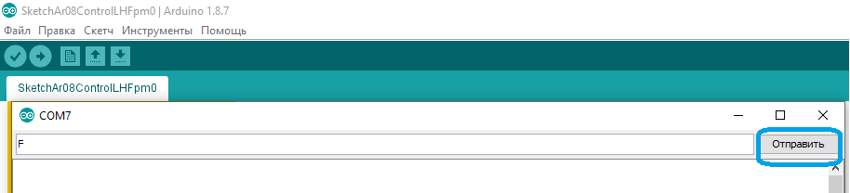

При подаче команды ‘H’ светодиод на плате загорается.

При подаче команды ‘L’ светодиод на плате гаснет.

При подаче команды ‘F’ светодиод на плате мигает.

При подаче команды ‘+’ период мигания светодиода на плате увеличивается в 2 раза.

При подаче команды ‘-’ период мигания светодиода на плате уменьшается в 2 раза.

При подаче команды ‘0’ устанавливается начальный период мигания светодиода на плате.